四川省2025年一季度制造业人工成本
监测信息

2025年一季度，我省在21个市（州）开展制造业人工成本监测工作，共监测企业样本629户，其中有效样本626户，样本有效率为99.52%，中小企业数量占比约为84.82%。具体情况如下：
一、2025年一季度企业人均人工成本水平平稳增长
2025年一季度制造业监测企业人均人工成本水平为7548元/月，同比增长5.85%，环比增长0.86%。
分企业规模看，2025年一季度大型、中型、小型、微型企业人均人工成本水平分别为9464、8794、6857、5088元/月；大型、小型、微型企业同比分别增长2.08%、3.80%、25.07%，中型企业同比下降2.60%。
分行业看，计算机、通信和其他电子设备制造业，纺织服装、服饰业，食品制造业人均人工成本水平同比分别下降8.00%、5.58%、5.36%，下降幅度较大；酒、饮料和精制茶制造业，医药制造业，纺织业人均人工成本水平同比分别上涨25.56%、19.48%、14.00%，上涨幅度较大。

表1：分行业人均人工成本（元/月）
行业类别 | 2024年一季度 | 2025年一季度 | 同比
农副食品加工业 | 7771 | 8293 | 6.72%
食品制造业 | 6431 | 6086 | -5.36%
酒、饮料和精制茶制造业 | 5560 | 6981 | 25.56%
纺织业 | 4614 | 5265 | 14.00%
纺织服装、服饰业 | 5877 | 5549 | -5.58%
皮革、毛皮、羽毛及其制品和制鞋业 | 4533 | 4956 | 9.33%
家具制造业 | 4718 | 4932 | 4.54%
化学原料和化学制品制造业 | 9201 | 9591 | 4.24%
医药制造业 | 6842 | 8175 | 19.48%
橡胶和塑料制品业 | 6516 | 6601 | 1.30%
非金属矿物制品业 | 6190 | 6344 | 2.49%
金属制品业 | 6579 | 7095 | 7.84%
通用设备制造业 | 7362 | 8272 | 12.36%
专用设备制造业 | 9759 | 9527 | -2.38%
汽车制造业 | 8099 | 7779 | -3.95%
铁路、船舶、航空航天和其他运输设备制造业 | 9969 | 10072 | 1.03%
电气机械和器材制造业 | 7784 | 8040 | 3.29%
计算机、通信和其他电子设备制造业 | 9556 | 8750 | -8.00%
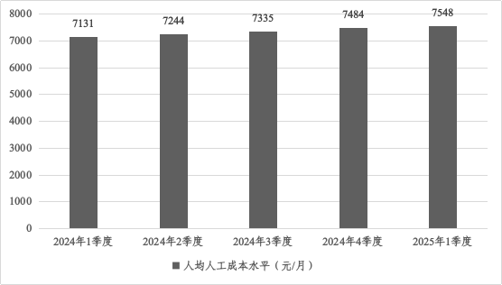
图1：2024年-2025年一季度人均人工成本水平
二、2025年一季度人工成本占总成本比重较为稳定，人均社会保险费用同比保持增长
2025年一季度制造业监测企业人工成本占总成本比重为8.38%，同比增长0.27个百分点，环比增长1.44个百分点。2025年一季度制造业监测企业工资占人工成本比重为74.57%，同比降低0.29个百分点，环比增长3.22个百分点。2025年一季度制造业监测企业人均社会保险费用为1614元/月，同比增长5.63%，环比下降8.45%。
分企业规模看，人工成本占总成本比重中，2025年一季度大型、中型、小型、微型企业分别为7.04%、11.58%、8.56%、5.18%；大型、中型、小型同比分别增长0.29、0.15、0.60个百分点。人均社会保险费用中，2025年一季度大型、中型、小型、微型企业分别为1799、1574、1317、1375元/月；大型、中型、小型企业同比分别增长2.51%、7.29%、8.93%。
分行业看，纺织服装、服饰业，医药制造业，皮革、毛皮、羽毛及其制品和制鞋业人工成本占总成本比重同比分别下降6.40、6.24、4.84个百分点；家具制造业，橡胶和塑料制品业，纺织业人工成本占总成本比重同比分别上涨7.36、5.85、4.27个百分点。电气机械和器材制造业，专用设备制造业，铁路、船舶、航空航天和其他运输设备制造业人均社会保险费用下降幅度较大，同比分别下降38.36%、10.68%、10.44%；通用设备制造业，酒、饮料和精制茶制造业，医药制造业人均社会保险费用上涨幅度较大，同比分别上涨22.14%、19.17%、19.17%。
表2：分行业人工成本占总成本比重
行业类别 | 2024年一季度 | 2025年一季度 | 同比
农副食品加工业 | 4.29% | 5.10% | 0.81%
食品制造业 | 12.00% | 12.03% | 0.03%
酒、饮料和精制茶制造业 | 4.35% | 5.36% | 1.01%
纺织业 | 8.45% | 12.72% | 4.27%
纺织服装、服饰业 | 21.75% | 15.35% | -6.40%
皮革、毛皮、羽毛及其制品和制鞋业 | 21.96% | 17.12% | -4.84%
家具制造业 | 23.79% | 31.15% | 7.36%
化学原料和化学制品制造业 | 9.32% | 8.27% | -1.05%
医药制造业 | 16.96% | 10.72% | -6.24%
橡胶和塑料制品业 | 17.74% | 23.59% | 5.85%
非金属矿物制品业 | 10.32% | 10.92% | 0.60%
金属制品业 | 13.27% | 14.19% | 0.92%
通用设备制造业 | 13.60% | 14.66% | 1.06%
专用设备制造业 | 12.77% | 11.97% | -0.80%
汽车制造业 | 8.09% | 5.70% | -2.39%
铁路、船舶、航空航天和其他运输设备制造业 | 27.27% | 25.21% | -2.06%
电气机械和器材制造业 | 8.14% | 7.56% | -0.58%
计算机、通信和其他电子设备制造业 | 6.04% | 7.79% | 1.75%
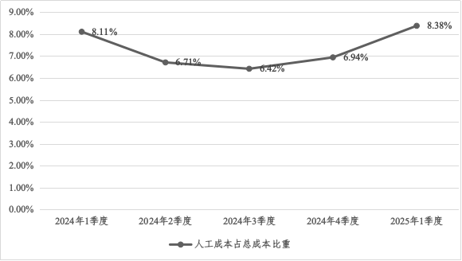
图2：2024年-2025年一季度人工成本占总成本比重
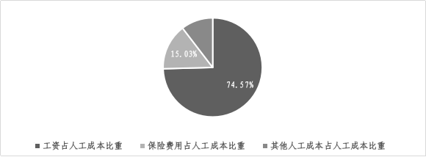
图3：2025年一季度人工成本构成
三、2025年一季度人均劳动生产率和人工成本利润率同比均呈上涨趋势
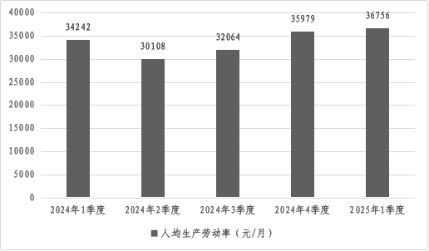
2025年一季度监测企业劳动生产率为36756元/月，同比增长7.34%，环比增长2.16%。2025年一季度监测企业人工成本利润率为147.54%，同比增长8.54个百分点，环比增长50.52个百分点。2025年一季度监测企业人事费用率为7.21%，同比增长0.08个百分点，环比增长0.60个百分点。

图4：2024年-2025年一季度劳动生产率
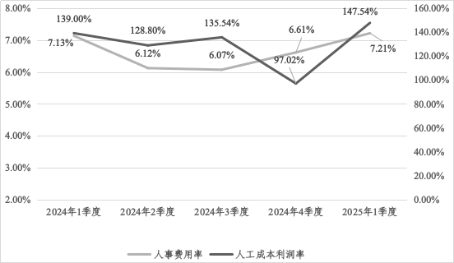
图5：2024年-2025年1季度人事费用率-人工成本利润率
分企业规模看，劳动生产率中，2025年一季度大型、中型、小型企业分别为58273、23748、15938元/月；大型、中型企业同比分别增长5.55%，20.35%，小型企业同比下降15.22%。人工成本利润率中，2025年一季度大型、中型、小型企业分别为249.42%、64.75%、28.37%；大型、中型企业同比增长7.36、20.63个百分点，小型企业同比下降12.08个百分点。人事费用率中，2025年一季度大型、中型、小型、微型企业分别为5.74%、10.57%、8.02%、24.45%；大型企业同比下降0.06个百分点，中、小型企业同比分别增长0.40、0.58个百分点。
分行业类型看，人均劳动生产率中，汽车制造业，化学原料和化学制品制造业，皮革、毛皮、羽毛及其制品和制鞋业上涨幅度较大，同比分别上涨71.95%、57.57%、55.29%；纺织服装、服饰业，食品制造业，橡胶和塑料制品业下降幅度较大，同比分别下降54.52%、24.51%、17.37%。人工成本利润率中，家具制造业，汽车制造业，皮革、毛皮、羽毛及其制品和制鞋业上涨幅度较大，同比分别上涨65.01、34.47、25.30个百分点；医药制造业、橡胶和塑料制品业、食品制造业下降幅度较大，同比分别下降34.84、25.99、20.43个百分点。人事费用率中，橡胶和塑料制品业，家具制造业，纺织业同比分别上涨5.69、4.58、2.98个百分点；纺织服装、服饰业，皮革、毛皮、羽毛及其制品和制鞋业，汽车制造业同比分别下降5.02、4.98、3.01个百分点。
表3：2025年一季度分行业人工成本效益（元/月，%）
行业类别 | 劳动生产率 | 人事费用率 | 人工成本利润率
农副食品加工业 | 22382 | 4.72% | 51.39%
食品制造业 | 16909 | 11.30% | 67.43%
纺织业 | 10931 | 11.21% | 1.79%
纺织服装、服饰业 | 9336 | 15.19% | 3.89%
皮革、毛皮、羽毛及其制品和制鞋业 | 8139 | 16.07% | 19.20%
家具制造业 | 19541 | 29.33% | 23.96%
化学原料和化学制品制造业 | 33459 | 8.27% | 31.19%
医药制造业 | 40776 | 8.58% | 231.18%
橡胶和塑料制品业 | 14057 | 18.25% | 29.11%
非金属矿物制品业 | 23899 | 10.43% | 19.53%
金属制品业 | 19040 | 13.00% | 75.31%
通用设备制造业 | 16555 | 13.85% | 41.16%
专用设备制造业 | 18277 | 11.22% | 37.41%
汽车制造业 | 59401 | 4.40% | 120.19%
铁路、船舶、航空航天和其他运输设备制造业 | 20566 | 23.24% | 33.01%
电气机械和器材制造业 | 28385 | 7.06% | 74.81%
计算机、通信和其他电子设备制造业 | 22525 | 7.44% | 61.06%

四、分析总结
总体数据显示，我省2025年一季度制造业企业人工成本占总成本比重为8.38%，同比增长0.27个百分点，人事费用率为7.21%，同比增长0.08个百分点，企业效费比情况总体稳定；一季度人均劳动生产率为36756元/月，同比增长7.34%，人工成本利润率为147.54%，同比增长8.54个百分点，反映出制造业呈现平稳运行、稳中有升发展态势。
就不同类别企业运行情况来看，从行业分析，汽车制造业的人均劳动生产率及人工成本利润率分别为59401元/月、120.19%，同比分别增长71.95%、34.47个百分点，具有良好的投入产出效益。从企业规模分析，大型企业的人均人工成本水平仍是最高，为9464元/月，劳动生产率和人工成本利润率均显著领先，分别为58273元/月、249.42%，呈现规模效应优势。

